2023年11月20日今日动态
今天是星期一，晴。共有19位小朋友来园，6位小朋友请假
一、半日观察：
观察了幼儿在园半日活动情况，具体情况看以下表格。
序号 | 姓名 | 打招呼  ☆主动  √提醒 | 午餐（√吃光剩一点儿○） |  |  |  | 洗手漱口擦嘴 | 自理能力
 |  |  | 饭 | 菜 | 汤 | 其他 | ☆主动√提醒 | 挂衣服  会√帮助○
1 | 张梓祎 | 请假
2 | 丁秋铭 | ☆ | √ | √ | √ | 慢 | ☆
3 | 吴燚 | √ | √ | √ | ○ | 喂 | √
4 | 梁佳硕 | √ | √ | √ | √ |  | ☆ | ○
5 | 金文哲 | ☆ | √ | √ | √ |  | ☆ | √
6 | 刘郑勋 | √ | √ | √ | √ |  | √ | ○
7 | 张铭昊 | 请假
8 | 熊梓轩 | ☆ | √ | ○ | √ | 藏菜 | ☆ | ○
9 | 程诺 | ☆ | √ | √ | √ |  | ☆ | √
10 | 孙思淼 | 请假
11 | 官同羽 | 请假
12 | 褚浩宸 | √ | √ | ○ | ○ | 发呆、喂 | √ | ○
13 | 赵奕承 | √ | √ | √ | √ |  | ☆ | ○
14 | 徐燃 | √ | √ | √ | √ |  | ☆ | √
15 | 郭静悠 | 请假
16 | 夏一心 | √ | √ | √ | √ |  | ☆ | ○
17 | 殷颂惜 | ☆ | √ | ○ | ○ | 玩、喂 | ☆ | √
18 | 顾语汐 | ☆ | √ | √ | √ |  | ☆ | ○
19 | 顾晨怡 | 请假
20 | 易筱曦 | √ | √ | ○ | ○ | 喂、慢 | ☆ | ○
21 | 王婉苏 | ☆ | √ | √ | √ | 慢 | ☆ | ○
22 | 徐旻玥 | 请假
23 | 汪雪婷 | ☆ | √ | √ | √ |  | ☆ | √
24 | 张竹青 | ☆ | √ | √ | √ |  | ☆ | √
25 | 蔡娅宁 | ☆ | √ | √ | √ |  | ☆ | √

二、区域活动：
今天观察了孩子们在区域中的游戏，快来看看我们的游戏吧！
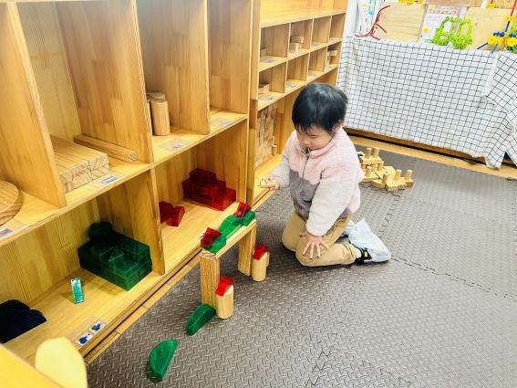
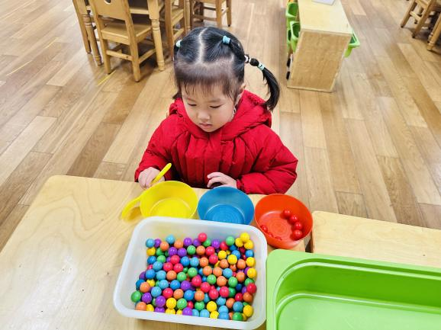

我在生活区舀豆豆 我用积木搭建了一座房子
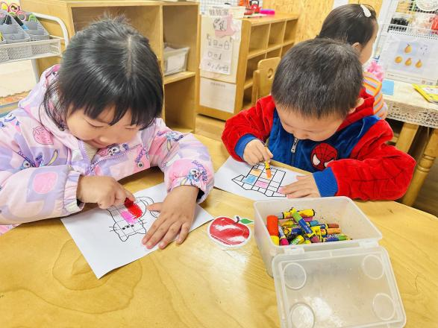
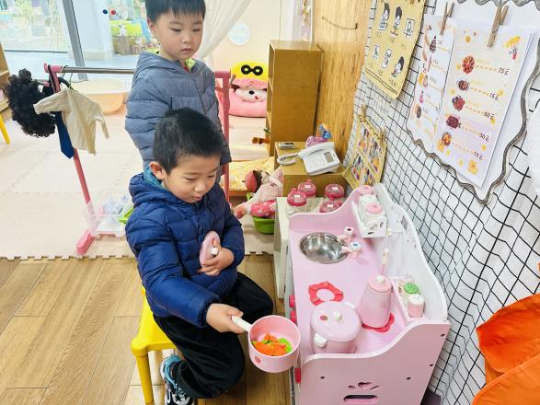

我在烧胡萝卜汤 我们在画格子画

四、集体活动：
小脚丫是小朋友每天都在使用的身体的一部分，小动物的脚印对于幼儿来说也是新颖好奇的。通过观察小动物的脚印，清楚小动物脚印的形状和特点，让幼儿在探索中认识周围的事物和现象，认识常见的动植物，能注意并发现周围的动植物是多种多样的。
幼儿天生喜欢小动物，但是对小动物的局部特征并不是很了解，所以根据小班幼儿的年龄特点设计了本次活动，使幼儿了解常见小动物的脚印特征，对动物的脚印产生探索兴趣，并产生喜爱小动物之情。
活动中大部分小朋友都能积极举手回答问题，但也有个别小朋友在其他小朋友说话时插嘴，请学会认真倾听哦。
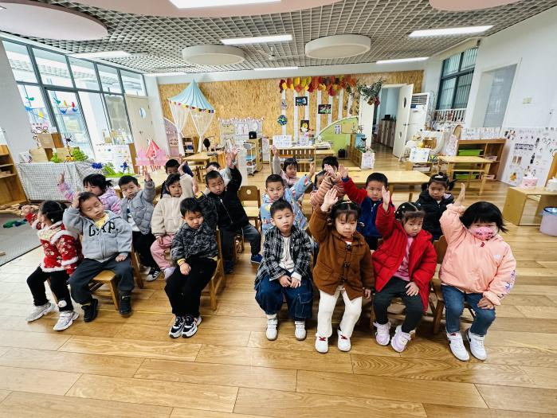

五、户外活动
今天天气不错哦，我们出来户外啦。
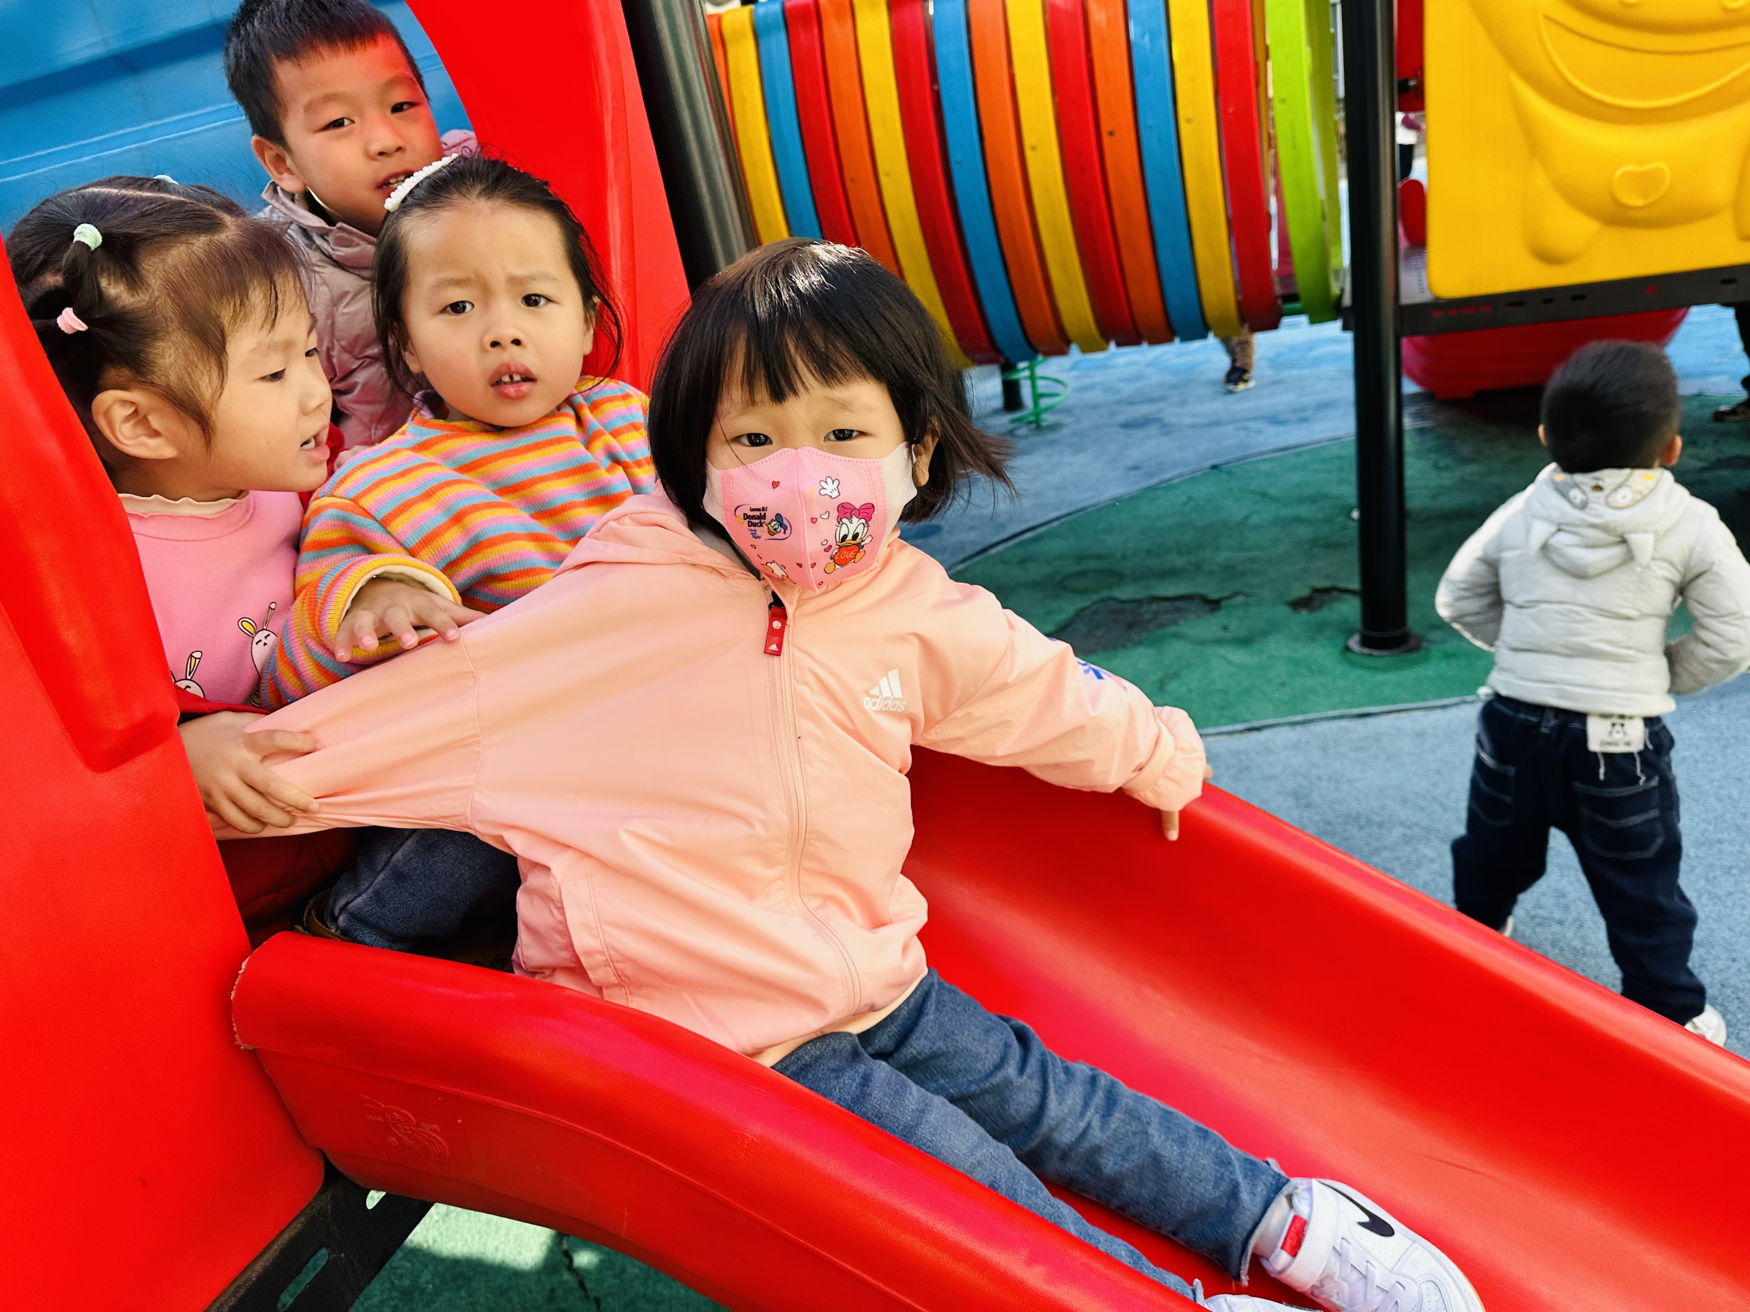
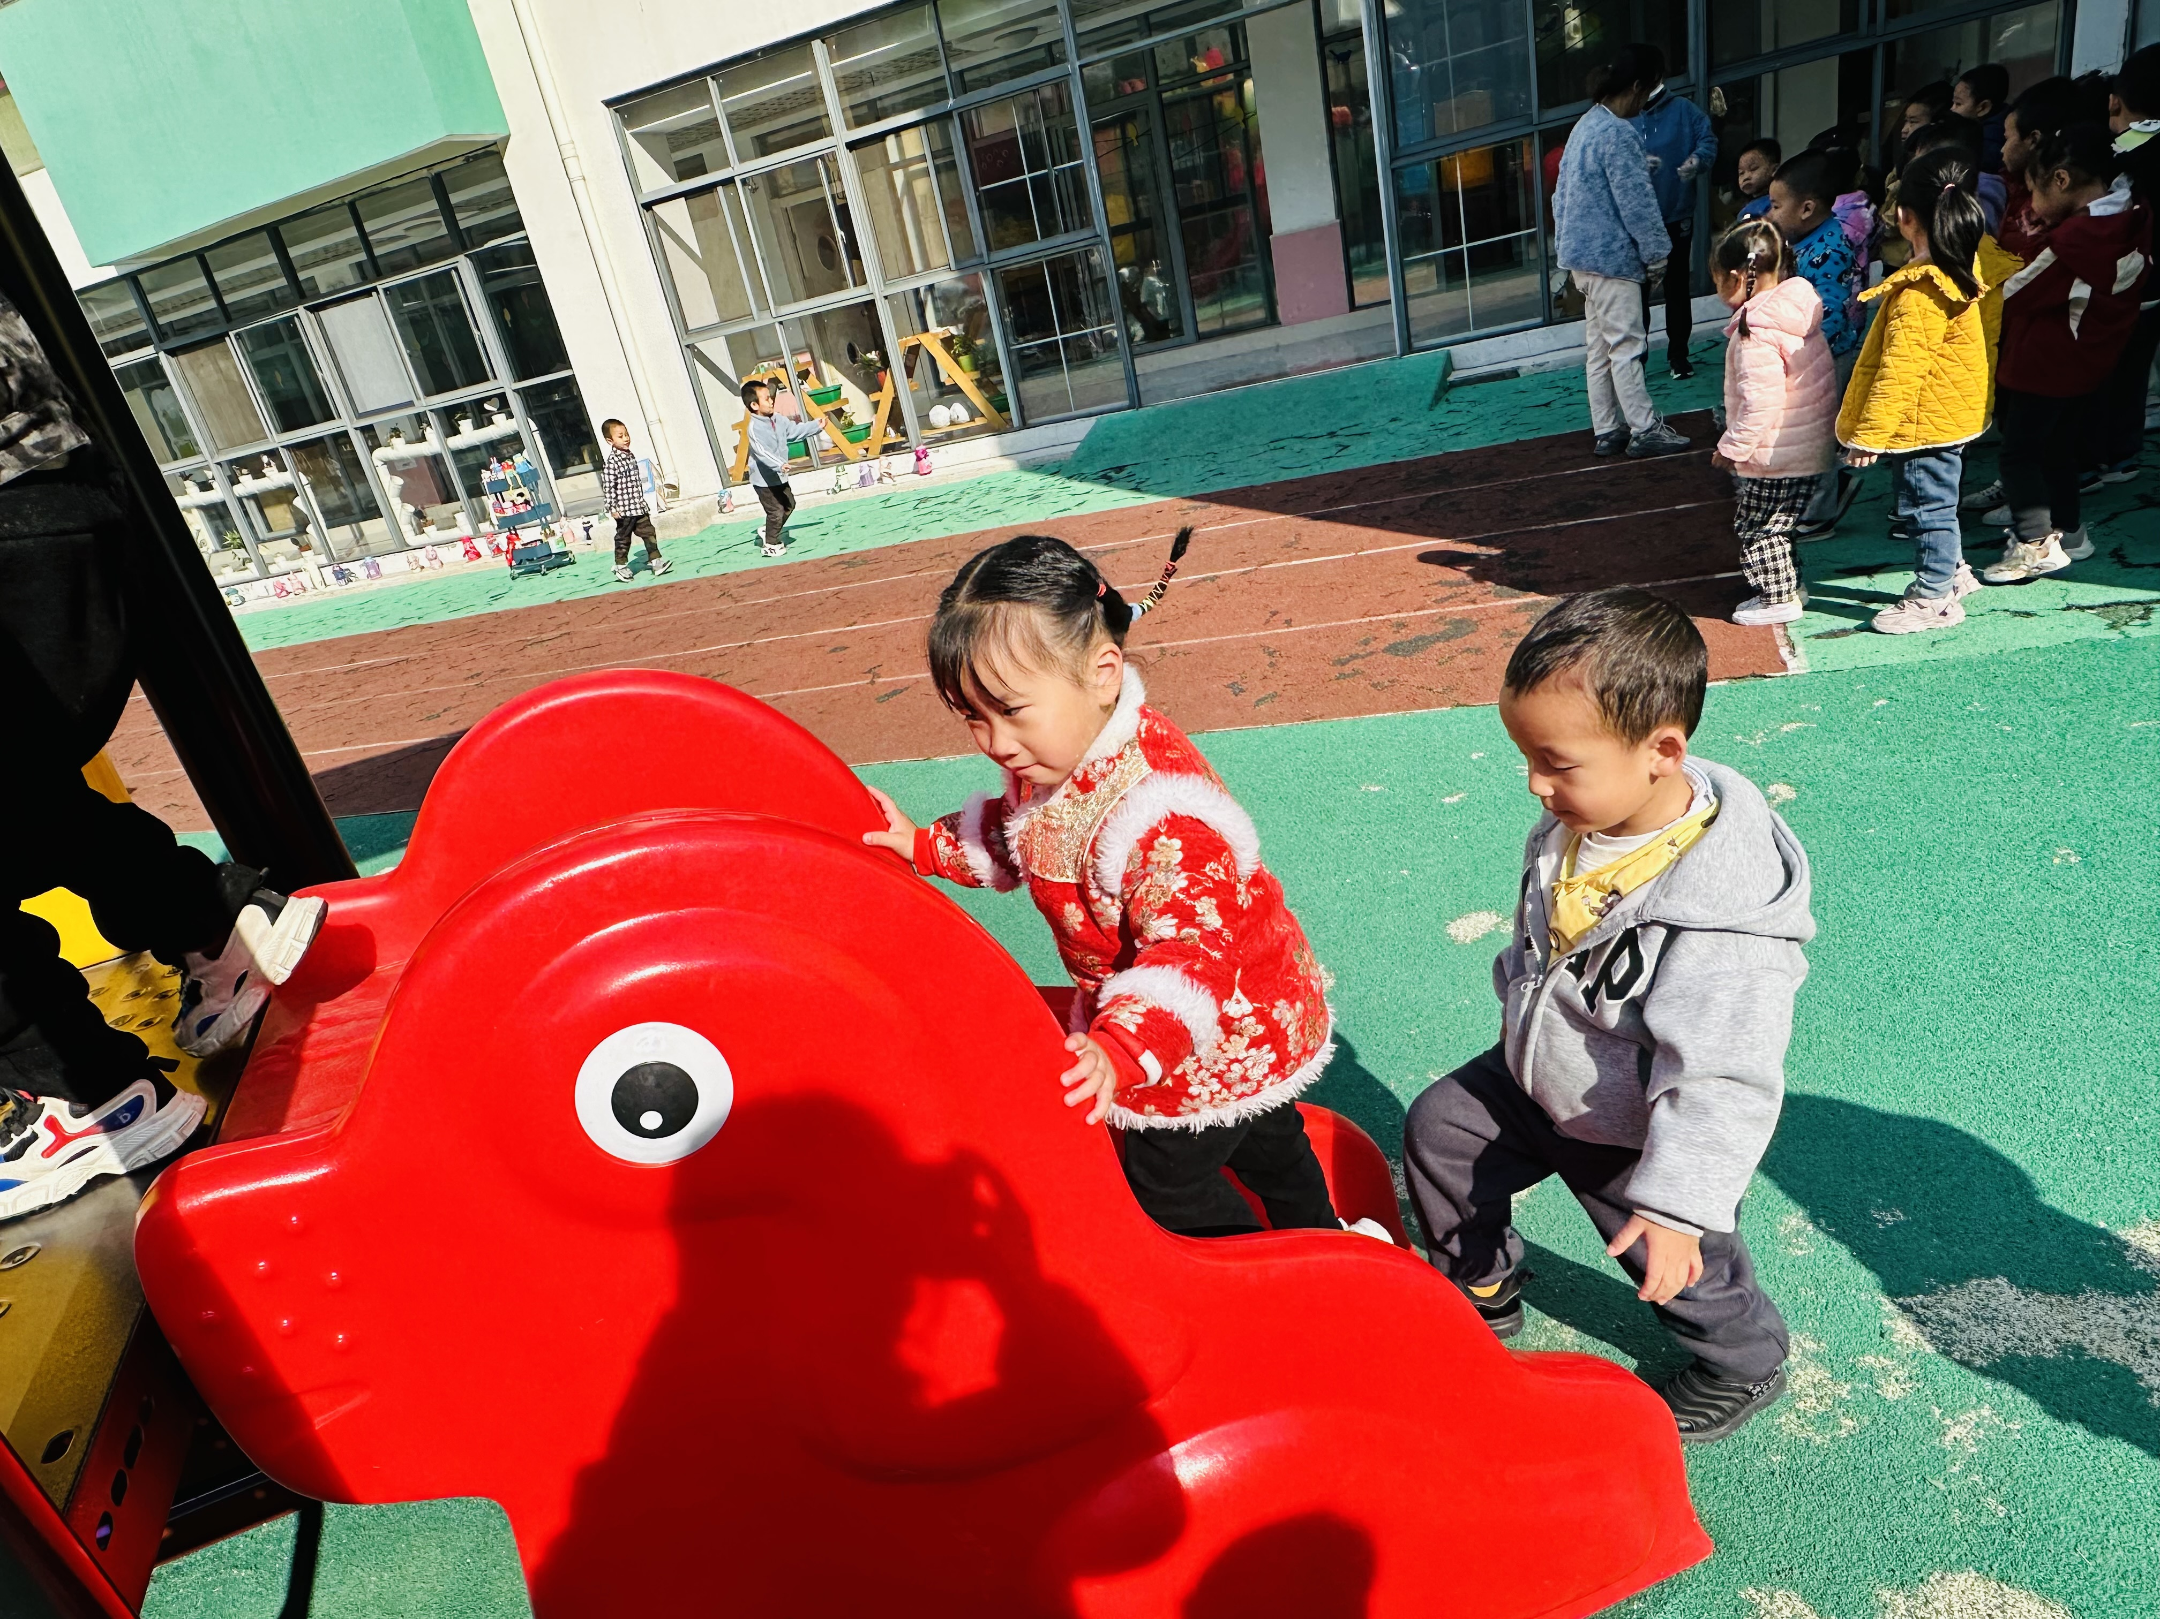
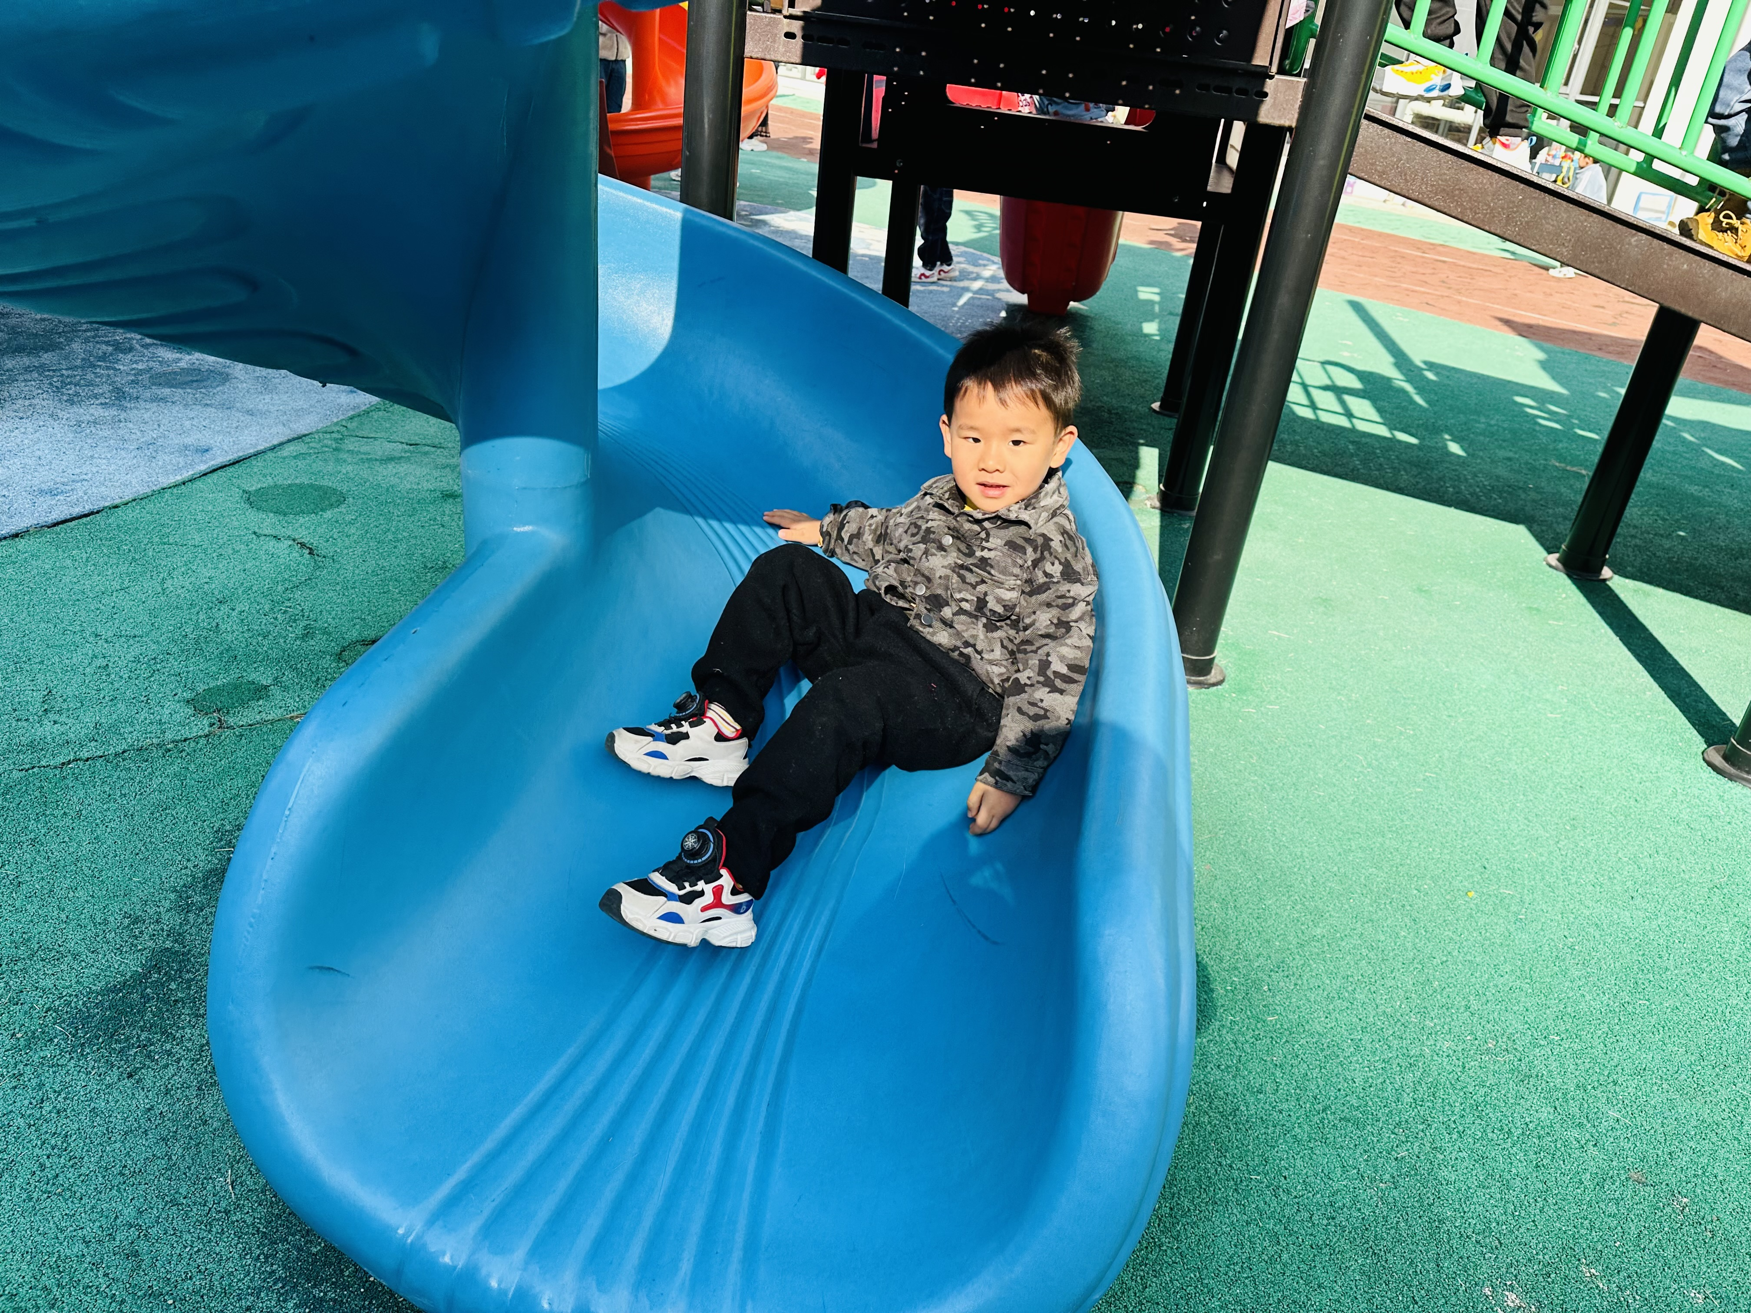

排好队伍上楼梯 从上面滑下来 人太多太拥挤啦
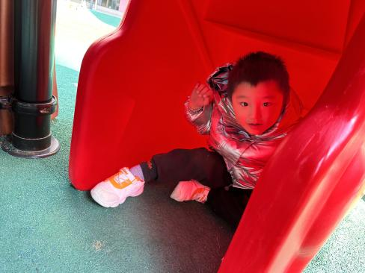
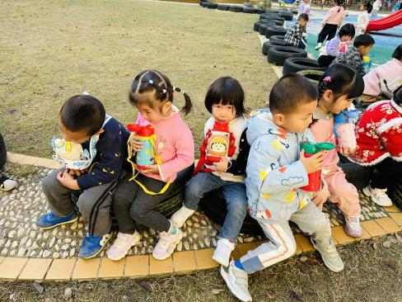
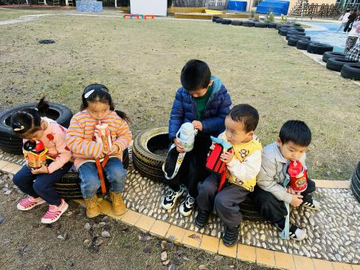

喝水休息一下 躲在滑滑梯下面让大家找不到我
六、生活活动
今天我们吃的是南瓜饭、清蒸鸦片鱼、韭菜银芽炒鸡蛋、西湖牛肉羹。
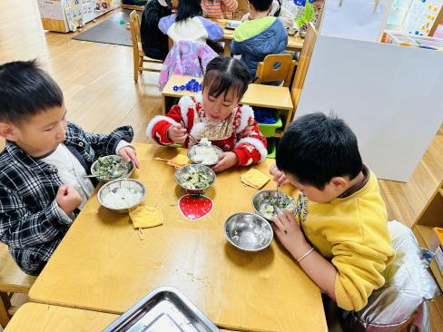
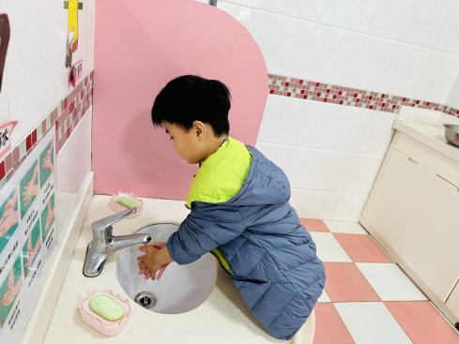
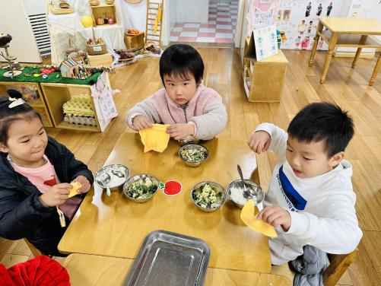

撸袖子洗手 把小毛巾折叠好 拿起勺子吃饭

七、温馨提示
1.近期气温变化大，孩子们很容易感冒，大家平时在家多注意观察孩子的体征状态，家长们可以从这些方面增强孩子的抵抗力：（1）养成良好的生活作息习惯及卫生习惯，作息最好和幼儿园同步（2）增强体育锻炼，晚饭后可以适当消食（3）多喝水、及时擦汗（4）膳食均衡，尤其是孩子不爱吃的蔬菜更要鼓励、督促。
2.今天发现部分孩子的指甲很长，请家长们帮助孩子修剪。

